Дисциплина «Инженерная графика»
«Основы инженерной графики»

КОНТРОЛЬНАЯ РАБОТА по теме «виды»

Основная надпись по форме 1, размер таблицы 185 х 55, можно купить готовые заполненные листы.

Вариант выбираем по списку группы.

заданиЕ
- Изучить основные положения стандартов Единой системы конструкторской документации (ЕСКД), регламентирующей основные требования к оформлению чертежей (форматы, масштабы, основные надписи и т.д.).
- Ознакомиться с правилами построения основных видов деталей, их наглядных изображений.
- Ознакомиться с образцом выполняемого задания.
- По выбранному варианту выполнить следующее задание:
- построить по представленному аксонометрическому изображению детали чертеж на формате А3. Изображение детали должно быть в трех проекциях (главный вид выбран по направлению стрелки А, виды сверху и слева в проекционной связи) в масштабе (1:1);
- невидимые внутренние отверстия оформить штриховыми линиями;
- проставить размеры на чертеже;
- заполнить таблицу основной надписи.

Образец задания
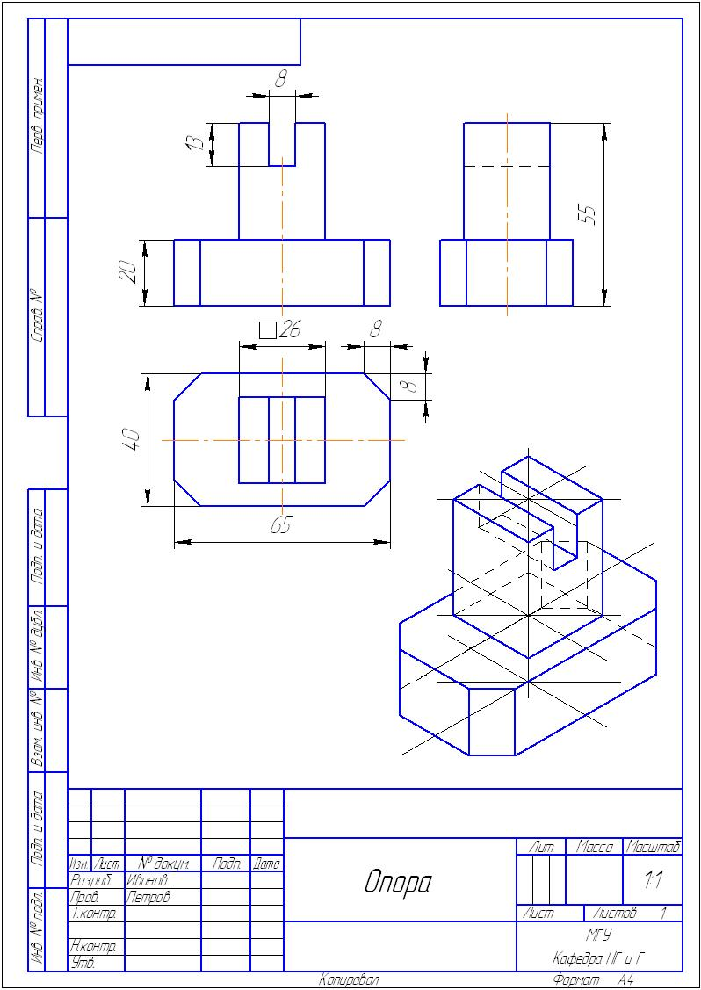

Варианты задания
1 вариант  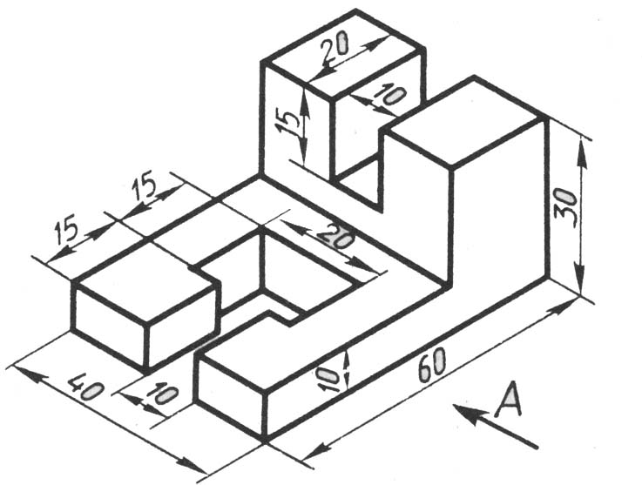 | 2 вариант  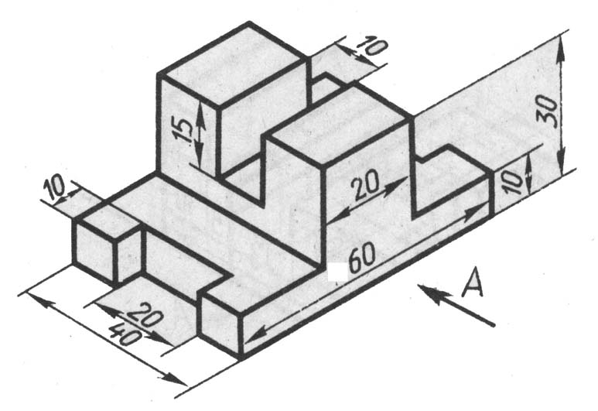
3 вариант  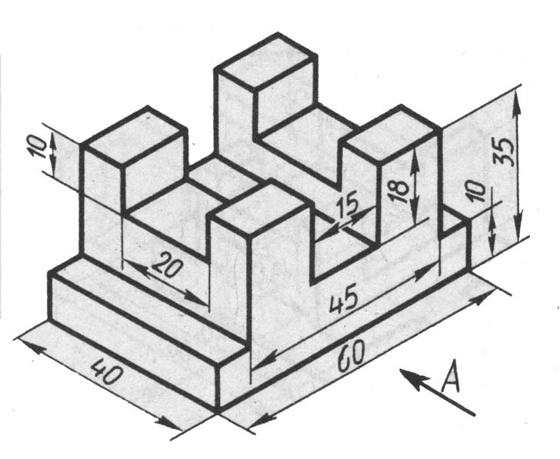 | 4 вариант  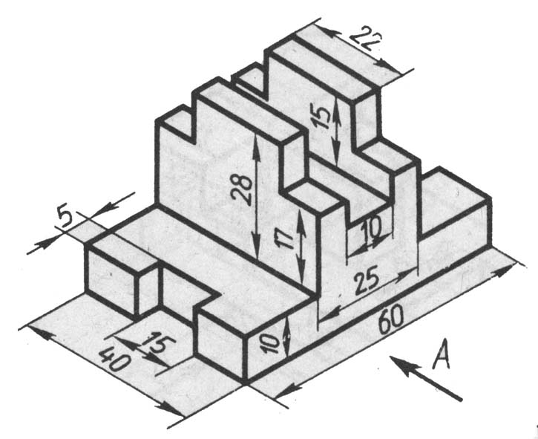
5 вариант  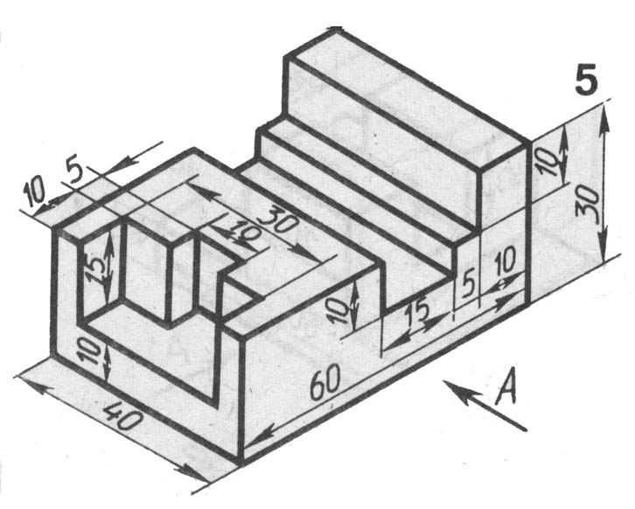 | 6 вариант  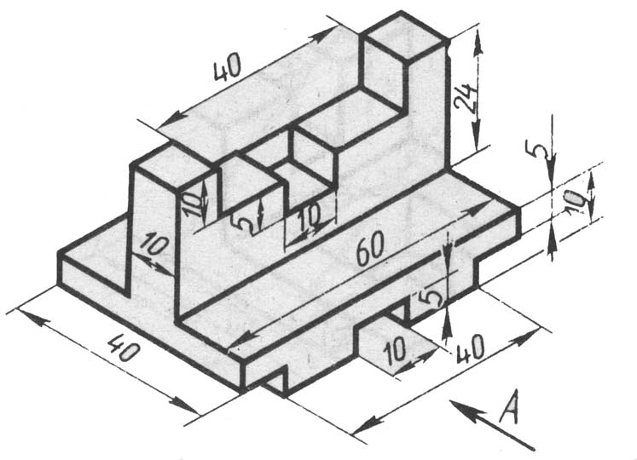
7 вариант  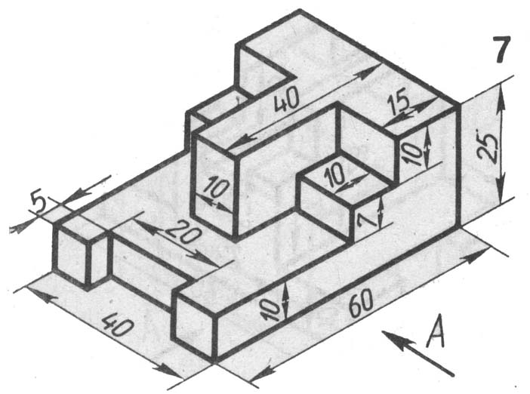 | 8 вариант  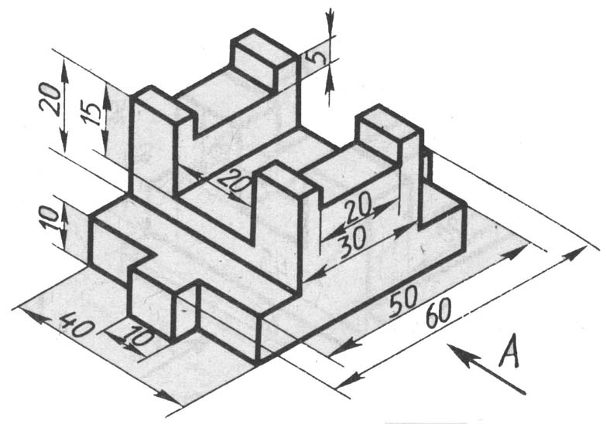
9 вариант  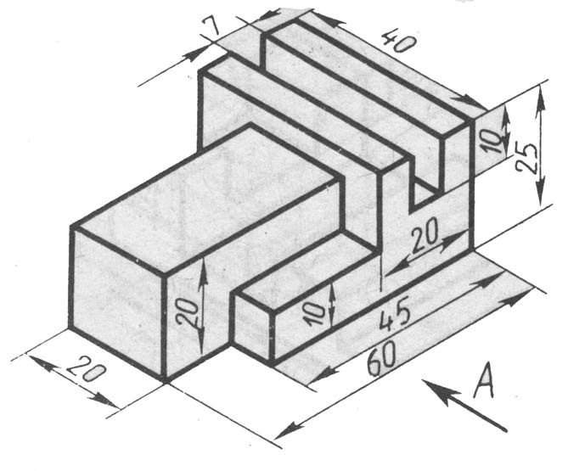 | 10 вариант  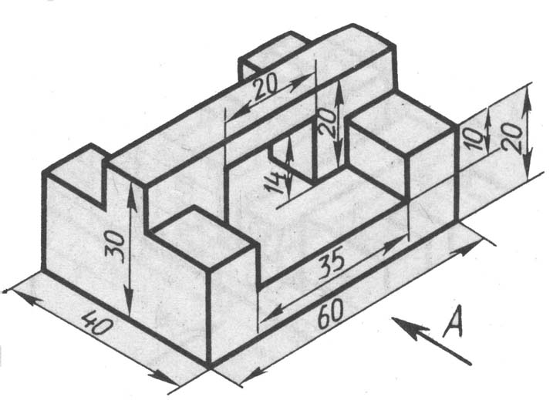
11 вариант  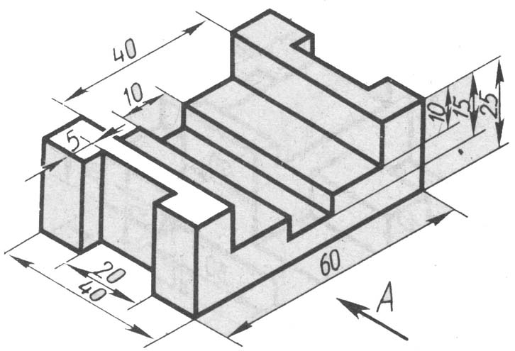 | 12 вариант  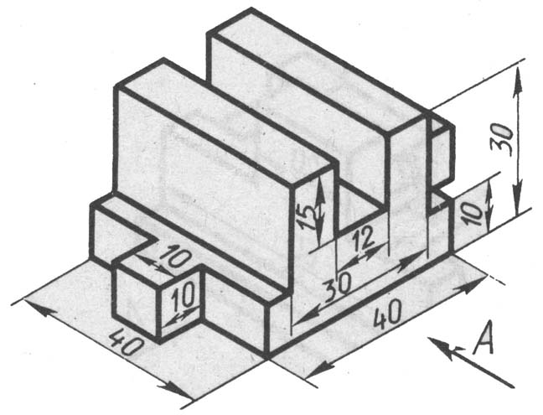
13 вариант  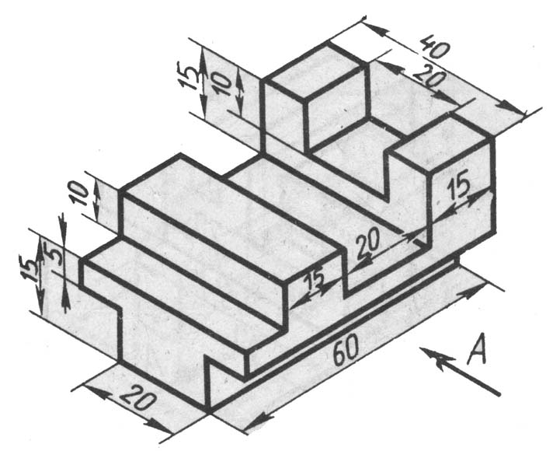 | 14 вариант  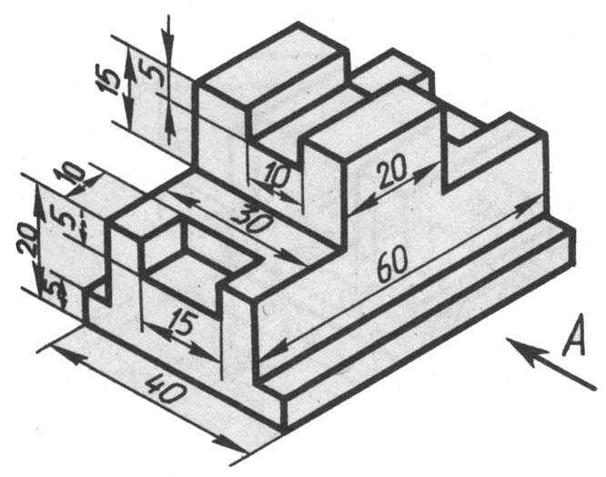
15 вариант  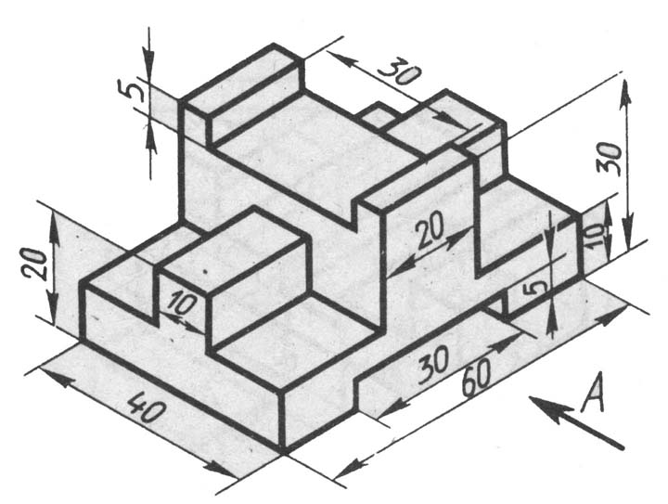 | 16 вариант  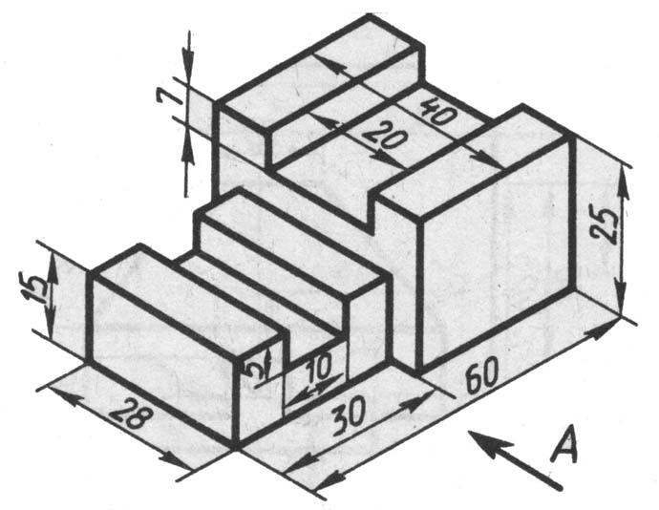
17 вариант  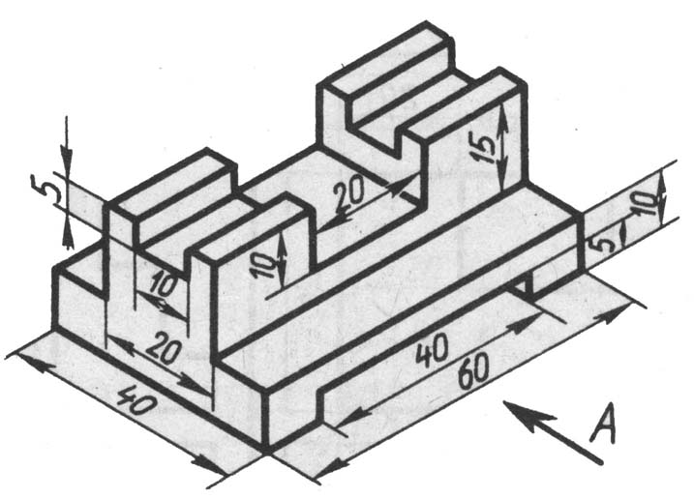 | 18 вариант
19 вариант | 20 вариант
21 вариант | 22 вариант
23 вариант | 24 вариант

